**Έγγραφο απαιτήσεων λογισμικού (SRS)**

ΠΡΟΣΑΡΜΟΓΗ ΤΟΥ ΑΝΤΙΣΤΟΙΧΟΥ ΕΓΓΡΑΦΟΥ ΤΟΥ ΠΡΟΤΥΠΟΥ ISO/IEC/IEEE 29148:2011

Σύστημα διαχείρισης Φόρτισης Ηλεκτρικών Οχημάτων

# **Εισαγωγή**

## 1.1 Εισαγωγή: σκοπός του λογισμικού

Σκοπός του παρουσιαζόμενου λογισμικού είναι η αποτελεσματικότερη παρακολούθηση, διαχείριση και πραγματοποίηση φορτίσεων ηλεκτρικών οχημάτων. Κύριοι χρήστες του αναπτυσσόμενου λογισμικού είναι ιδιοκτήτες ηλεκτρικών οχημάτων οι οποίοι μπορούν να χρησιμοποιήσουν την εφαρμογή για να διεξάγουν φορτίσεις, να προσπελάσουν στοιχεία πρότερων φορτίσεων, να πλοηγηθούν σε μηνιαίους, αναλυτικούς λογαριασμούς χρέωσης και να εξοφλήσουν αυτούς που ακόμα δεν έχουν πληρωθεί, καθώς και να αξιολογήσουν σταθμούς φόρτισης όπου έχουν φορτίσει οχήματά τους.

## 1.2 Διεπαφές (interfaces)

### 1.2.1 Διεπαφές με εξωτερικά συστήματα

### 

### 1.2.2 Διεπαφές με το χρήστη

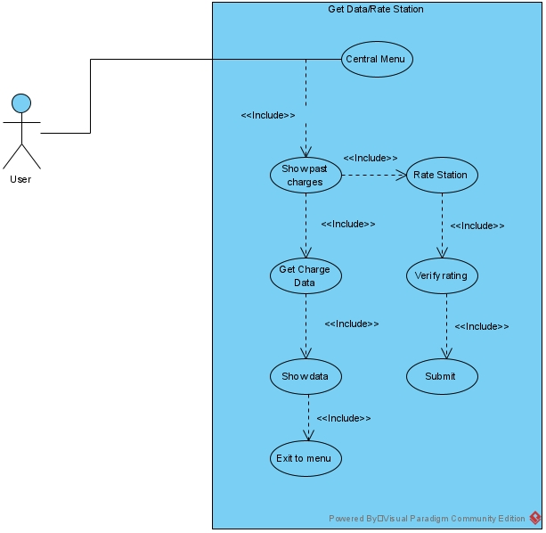

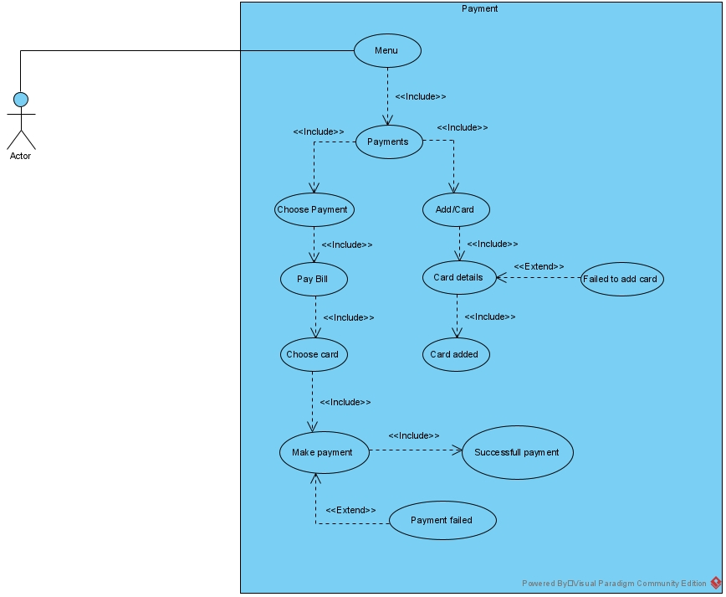

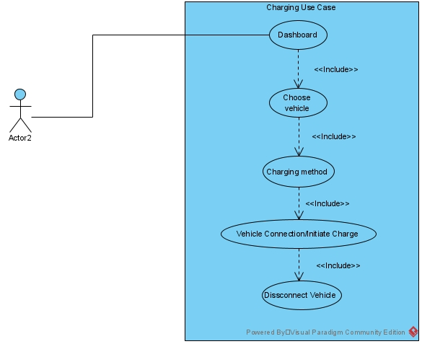

# **Αναφορές - πηγές πληροφοριών**

Χρησιμοποιήθηκαν δεδομένα φορτίσεων του πανεπιστημίου Caltech διάρκειας 33 μηνών για τον προσδιορισμό των ωρών υψηλής ζήτησης.

# **Προδιαγραφές απαιτήσεων λογισμικού**

## 3.1 Περιπτώσεις χρήσης

### 3.1.1 ΠΕΡΙΠΤΩΣΗ ΧΡΗΣΗΣ 1: Φόρτιση οχήματος

#### 3.1.1.1 Χρήστες (ρόλοι) που εμπλέκονται

Σε αυτή την περίπτωση χρήσης πρωταρχικός ρόλος είναι ο ρόλος του ‘Χρήστη Ηλεκτρικού Οχήματος’. Οποιοδήποτε φυσικό πρόσωπο μπορεί να αποτελέσει ‘Χρήστη Ηλεκτρικού Οχήματος’ εφόσον αυτό διαθέτει ένα ηλεκτρικό όχημα το οποίο κι επιθυμεί να φορτίσει σε έναν επιλεγμένο, διαθέσιμο σταθμό φόρτισης. Ο ‘Χρήστης Ηλεκτρικού Οχήματος’ διαθέτει, υποχρεωτικά, έναν λογαριασμό χρήστη στο υλοποιούμενο EV charging management software έτσι ώστε να είναι δυνατή η πληρωμή έπειτα από την ολοκλήρωση της φόρτισης.

Ένας ακόμα ρόλος που εμπλέκεται στην συγκεκριμένη περίπτωση χρήσης είναι αυτός του ‘Διαχειριστή (Operator) του Σταθμού Φόρτισης’. Ο διαχειριστής του σταθμού φόρτισης είναι φυσικό πρόσωπο ή και μια σύμπραξη προσώπων (εταιρία ή δημόσια υπηρεσία) που αναλαμβάνει την εγκατάσταση, διαχείριση και την συντήρηση ενός ή και περισσότερων σταθμών φόρτισης ηλεκτρικών οχημάτων. Ο διαχειριστής είναι υπεύθυνος για την ορθή και απρόσκοπτη λειτουργία του/των σταθμού/ων υπό την επίβλεψη του. Έχει ακόμα την δυνατότητα να επιλέξει με ποιόν ή και ποιους παρόχους ηλεκτρικής ενέργειας θα συνδέεται ο εκάστοτε σταθμός φόρτισης του, καθορίζοντας έτσι το υποστηριζόμενο τιμολόγιο του αντίστοιχου σταθμού κι έτσι τελικά τα υποστηριζόμενα κόστη φόρτισης. Ακόμα, από την εγκατάσταση του σταθμού που θα γίνει από τον αντίστοιχο διαχειριστή καθορίζεται ο τύπος και το πλήθος των φορτιστών εγκατεστημένων στον σταθμό (άρα και ο αριθμός διαθέσιμων θέσεων φόρτισης).

#### 3.1.1.2 Προϋποθέσεις εκτέλεσης

Ως προϋποθέσεις εκτέλεσης ορίζουμε τις συνθήκες που πρέπει να ισχύουν ώστε να μπορεί να εκτελεστεί η περίπτωση χρήσης.

Στην περίπτωση της φόρτισης είναι απαραίτητη αρχικά η ύπαρξη τουλάχιστον ενός ενεργού, προσβάσιμου σταθμού φόρτισης καθώς και η ύπαρξη τουλάχιστον ενός χρήστη ηλεκτρικού οχήματος με λογαριασμό στο λογισμικό διαχείρισης φόρτισης ηλεκτρικών οχημάτων. Υποθέτουμε ότι ο λογαριασμός αυτός είναι έγκυρος, δηλαδή ότι εμπεριέχει όλα τα απαραίτητα στοιχεία του χρήστη και ότι όλα τα στοιχεία αυτά είναι ορθά κι ενημερωμένα.

Θεωρούμε ως προαπαιτούμενα επίσης ότι κάθε σταθμός φόρτισης δύναται να εξυπηρετήσει οποιοδήποτε τύπο ηλεκτρικού οχήματος κι είναι συνδεδεμένος με το διαδίκτυο έτσι ώστε να είναι δυνατή η σύνδεση του χρήστη στον λογαριασμό του και η χρέωση του κόστους φόρτισης στον λογαριασμό αυτόν. Ακόμα, πριν την έναρξη της φόρτισης πρέπει να έχουν προηγηθεί η εύρεση διαθέσιμης θέσης φόρτισης στον σταθμό από τον χρήστη και η επιτυχής σύνδεσή του στον λογαριασμό χρήστη που του αντιστοιχεί στην εφαρμογή. Παράλληλα, για να είναι δυνατή η σύνδεση του χρήστη και η ορθή φόρτιση του οχήματος υποθέτουμε ότι αυτός (ο χρήστης) είναι εξοικειωμένος με την διεπαφή της εφαρμογής, καθώς επίσης και με την διαδικασία φόρτισης ενός ηλεκτρικού οχήματος.

Δεδομένα θεωρούνται επίσης η ύπαρξη τουλάχιστον ενός παραγωγού ηλεκτρικής ενέργειας, η ύπαρξη ενός δικτύου και μιας υπηρεσίας διανομής ηλεκτρικής ενέργειας, καθώς και η συνδεσιμότητα του επιλεγμένου σταθμού με το υπάρχον δίκτυο ενέργειας. Υποθέτουμε ότι η παραγόμενη ενέργεια είναι αρκετή για να καλύψει τις ανάγκες της φόρτισης. Τέλος, θεωρούμε δεν συντελούνται διακοπές στην παροχή ηλεκτρικού ρεύματος του σταθμού, κάτι που θα μπορούσε να μεταβάλει τα αποτελέσματα της φόρτισης και την συνολική εμπειρία του χρήστη.

#### 3.1.1.3 Περιβάλλον εκτέλεσης

Το περιβάλλον εκτέλεσης της συγκεκριμένης περίπτωσης χρήσης είναι μια διεπαφή χρήστη εγκατεστημένη στον σταθμό φόρτισης, μέσω της οποίας ο χρήστης έχει πρόσβαση σε όλες τις απαιτούμενες λειτουργίες που περικλείει η διαδικασία της φόρτισης (σύνδεση χρήστη, εισαγωγή ρυθμίσεων φόρτισης, έναρξη της φόρτισης και χρέωση του λογαριασμού του χρήστη). Στην διεπαφή αυτή προσφέρονται ακόμη όλες οι υπόλοιπες λειτουργίες στις οποίες έχει πρόσβαση ο χρήστης μέσω του browser περιβάλλοντος της εφαρμογής.

#### 3.1.1.4 Δεδομένα εισόδου

Κατά την εξεταζόμενη περίπτωση χρήσης, ο χρήστης αρχικά επιλέγει την σελίδα ‘Charge Vehicle’ από το μενού που εμφανίζεται, αφού αυτός έχει συνδεθεί επιτυχώς στην εφαρμογή. Στην σελίδα αυτή εμφανίζονται τα στοιχεία του σταθμού όπου βρίσκεται ο χρήστης, ενώ ζητείται ακόμα από αυτόν να συνδέσει το ηλεκτρικό όχημα που επιθυμεί να φορτίσει και να εισάγει στην συνέχεια κάποιες ρυθμίσεις για την επικείμενη φόρτιση. Αφού γίνει η σύνδεση, η εφαρμογή αναγνωρίζει τα στοιχεία του οχήματος που συνδέθηκε και ο χρήστης προχωρά στην εισαγωγή των ρυθμίσεων που είναι απαραίτητες. Ο χρήστης αρχικά επιλέγει τον πάροχο ηλεκτρικής ενέργειας που προτιμά για να τροφοδοτήσει την συγκεκριμένη φόρτιση. Αφού γίνει η επιλογή αυτή, μπορεί να επιλέξει την παράμετρο με βάση την οποία θα ολοκληρωθεί η φόρτιση. Συγκεκριμένα ο χρήστης μπορεί να επιλέξει να ρυθμίσει την διάρκεια της φόρτισης σε λεπτά, την κατανάλωση ενέργειας σε kWh ή το τελικό κόστος της φόρτισης. Με βάση την τιμή μίας εκ των τριών παραμέτρων διαμορφώνονται τελικά οι τιμές των υπόλοιπων δύο. Μετά την εισαγωγή των παραπάνω στοιχείων και ρυθμίσεων, ο χρήστης δηλώνει ότι επιθυμεί να ξεκινήσει η φόρτιση και η φόρτιση ξεκινά.

Συνοψίζοντας, τα στοιχεία που εισάγει ο χρήστης για την διαδικασία της φόρτισης είναι η επιλογή που κάνει στο αρχικό μενού (‘Charge Vehicle’), τα στοιχεία του οχήματος που επιθυμεί να φορτίσει (αυτά δίνονται έμμεσα μέσω της σύνδεσης του οχήματος), τα στοιχεία του παρόχου ηλεκτρικής ενέργειας που θα τροφοδοτήσει την φόρτιση, η παράμετρος διεξαγωγής φόρτισης και η τιμή της, καθώς και η τελική επιλογή που κάνει ο χρήστης για την εκκίνηση της φόρτισης.

#### 3.1.1.5 Αλληλουχία ενεργειών - επιθυμητή συμπεριφορά

Κανονική/Βασική Ροή:

Βήμα 1. Ο χρήστης επιλέγει την σελίδα ‘Charge Vehicle’ από το αρχικό μενού, στην διεπαφή χρήστη που βρίσκεται τοποθετημένη στον σταθμό φόρτισης.

Βήμα 2. Στην σελίδα εμφανίζονται τα στοιχεία του σταθμού όπου βρίσκεται ο χρήστης. Ζητείται από εκείνον να συνδέσει το ηλεκτρικό όχημα του, εάν δεν το έχει ήδη κάνει, και να εισάγει στην συνέχεια κάποιες ακόμα ρυθμίσεις.

Βήμα 3. Ο χρήστης συνδέει το ηλεκτρικό του όχημα στον σταθμό φόρτισης και επιλέγει την αντίστοιχη επιλογή ‘Add Charging Settings΄. Το σύστημα εμφανίζει τα στοιχεία του συνδεόμενου οχήματος και στην συνέχεια ζητά από τον χρήστη να εισάγει κάποιες πληροφορίες για την φόρτιση.

Βήμα 4. Ο χρήστης αρχικά επιλέγει τον πάροχο ηλεκτρικής ενέργειας που προτιμά για την εκτέλεση της επικείμενης φόρτισης. Οι πάροχοι ενέργειας που δίνονται ως επιλογή είναι αυτοί με τους οποίους συνεργάζεται ο σταθμός όπου βρίσκεται ο χρήστης.

Βήμα 5. Το σύστημα ζητά ακόμα από τον χρήστη να επιλέξει το κριτήριο με βάση το οποίο θα ολοκληρωθεί η φόρτιση (χρόνος φόρτισης, επιθυμητό τελικό κόστος φόρτισης, ή κατανάλωση ενέργειας κατά την φόρτιση).

Βήμα 6. Ο χρήστης επιλέγει η φόρτιση να ολοκληρωθεί με βάση τον εισαγόμενο χρόνο φόρτισης και εισάγει το χρονικό αυτό διάστημα.

Βήμα 7: Το σύστημα εμφανίζει το εκτιμώμενο κόστος φόρτισης (με βάση τα εισαγόμενα στοιχεία και το υποστηριζόμενο τιμολόγιο του σταθμού), καθώς και την προβλεπόμενη κατανάλωση ενέργειας.

Βήμα 8. Ο χρήστης επιλέγει ‘Initiate Charging’. Η φόρτιση του αυτοκινήτου ξεκινά. Στην διεπαφή χρήστη εμφανίζεται το ποσοστό κατά το οποίο η φόρτιση έχει ολοκληρωθεί.

Βήμα 9. Με βάση το επιλεγμένο κριτήριο ολοκλήρωσης της φόρτισης, η φόρτιση ολοκληρώνεται.

Βήμα 10. Το σύστημα εμφανίζει στον χρήστη το τελικό κόστος φόρτισης και τον ενημερώνει ότι το χρηματικό αυτό ποσό θα συμπεριληφθεί στον επόμενο περιοδικό λογαριασμό χρέωσης που αντιστοιχεί στον λογαριασμό του.

Βήμα 11. Ο χρήστης αποσυνδέει το όχημα του από τον σταθμό και η περίπτωση χρήσης ολοκληρώνεται.

Εναλλακτικές Ροές:

1. Στο Βήμα 6 της Κύριας Ροής, εάν ο χρήστης επιλέξει η φόρτιση να ολοκληρωθεί με βάση το επιθυμητό τελικό κόστος φόρτισης, εισάγει εναλλακτικά το ποσό αυτό. Στην περίπτωση αυτή, στο Βήμα 7 της Κύριας Ροής, το σύστημα εμφανίζει την εκτιμώμενη διάρκεια της φόρτισης, καθώς και την προβλεπόμενη κατανάλωση ενέργειας. Η περίπτωση χρήσης συνεχίζεται κανονικά από το Βήμα 8.

2. Στο Βήμα 6 της Κύριας Ροής, εάν ο χρήστης επιλέξει η φόρτιση να ολοκληρωθεί με βάση την επιλεγόμενη κατανάλωση ενέργειας, εισάγει εναλλακτικά το ποσό ενέργειας αυτό. Στην περίπτωση αυτή, στο Βήμα 7 της Κύριας Ροής, το σύστημα εμφανίζει την εκτιμώμενη διάρκεια της φόρτισης, καθώς και το προβλεπόμενο κόστος φόρτισης. Η περίπτωση χρήσης συνεχίζει κανονικά από το Βήμα 8.

Sequence Diagram:

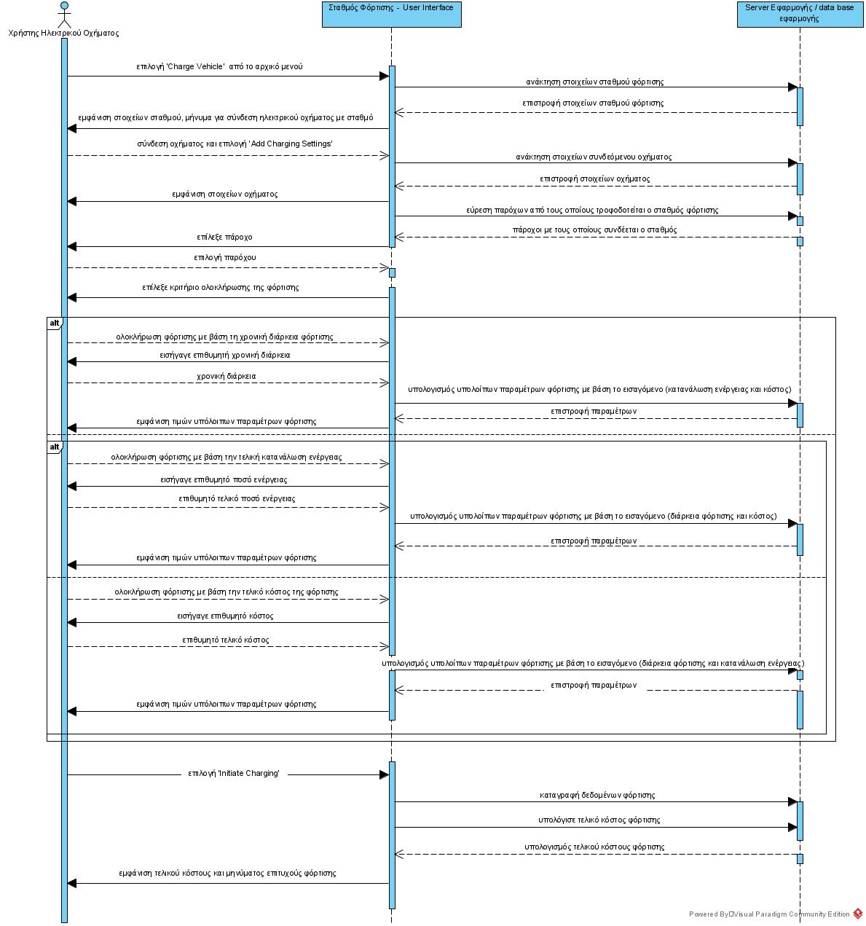

Activity Diagram:

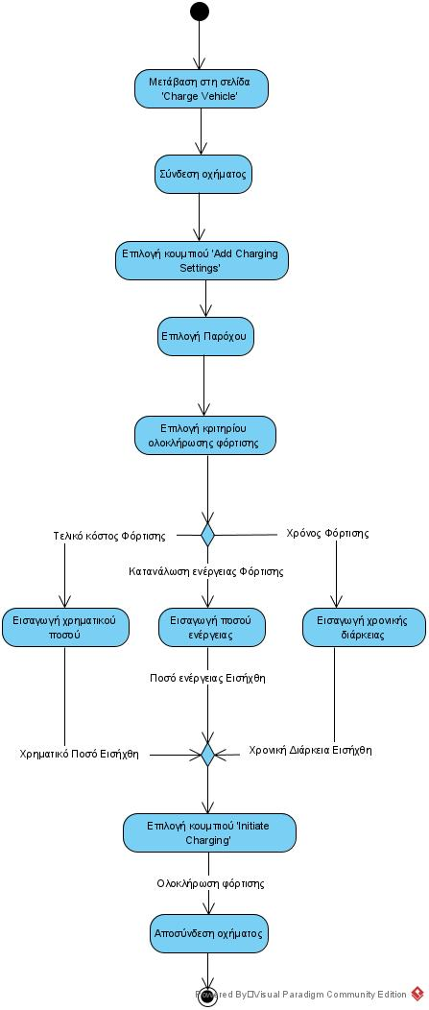

#### 3.1.1.6 Δεδομένα εξόδου

Ως δεδομένα εξόδου προς το χρήστη θεωρούμε όλα τα μηνύματα που παράγονται κατά την εκτέλεση της περίπτωσης χρήσης και εμφανίζονται στην διεπαφή χρήστη. Αυτά αποτελούνται αρχικά από το αίτημα του συστήματος προς τον χρήστη να συνδέσει το όχημά του και να εισάγει τις απαιτούμενες ρυθμίσεις φόρτισης. Δεδομένα εξόδου αποτελούν ακόμα τα στοιχεία του οχήματος του χρήστη (εμφανίζονται αφού αυτός έχει πραγματοποιήσει την σύνδεση), καθώς και οι εκτιμώμενες τιμές ενέργειας, κόστους και χρονικής διάρκειας της φόρτισης που εμφανίζονται στον χρήστη ανάλογα με το ποια παράμετρο ρύθμισης και πάροχο αυτός έχει επιλέξει. Επίσης, δεδομένα εξόδου αποτελούν η εμφάνιση του ποσοστού κατά το οποίο έχει ολοκληρωθεί η φόρτιση κατά την διάρκειά της, καθώς και η εμφάνιση του τελικού μηνύματος που ενημερώνει τον χρήστη ότι η φόρτιση ολοκληρώθηκε και περιλαμβάνει το τελικό κόστος της.

### 3.1.2 ΠΕΡΙΠΤΩΣΗ ΧΡΗΣΗΣ 2: Προβολή και Πληρωμή Περιοδικών Λογαριασμών

#### 3.1.2.1 Χρήστες (ρόλοι) που εμπλέκονται

Στην συγκεκριμένη περίπτωση χρήσης κυρίαρχος ρόλος είναι ο ρόλος του ‘Ιδιοκτήτη Ηλεκτρικού Οχήματος’. Ο ιδιοκτήτης αυτός υποθέτουμε ότι είναι εγγεγραμμένος χρήστης της εφαρμογής ο οποίος επιθυμεί να επιθεωρήσει τα έξοδα φόρτισης που ο ίδιος έχει πραγματοποιήσει μέσω της εφαρμογής, καθώς και να εξοφλήσει μέρος αυτών, αν κάτι τέτοιο είναι δυνατό/επιθυμητό.

Δευτερεύων ρόλος της παρουσιαζόμενης περίπτωσης χρήσης είναι η ‘Τράπεζα’, η οποία εγκρίνει ή μη το αίτημα του χρήστη για ανάληψη χρημάτων από τον λογαριασμό στον οποίο ο χρήστης επιλέγει να γίνει η χρέωση.

#### 3.1.2.2 Προϋποθέσεις εκτέλεσης

Για την προβολή ή/και την πληρωμή περιοδικού λογαριασμού προϋπόθεση είναι ο χρήστης να είναι εγγεγραμμένος (registered) στο σύστημα και να έχει κάνει σύνδεση (login) στην ηλεκτρονική διεπαφή χρήστη του συστήματος με έγκυρα στοιχεία εισόδου (username και password). Θεωρούμε ακόμα, (για να είναι τα παραπάνω εφικτά) ότι ο χρήστης είναι εξοικειωμένος με βασικά χαρακτηριστικά του περιβάλλοντος χρήσης της εφαρμογής και διαθέτει πρόσβαση σε κάποια ηλεκτρονική συσκευή με σύνδεση στο διαδίκτυο. Παράλληλα, προκειμένου να είναι ορατός κάποιος λογαριασμός στον χρήστη θα πρέπει να έχει προηγηθεί τουλάχιστον μία φόρτιση από τον χρήστη μέσω της εφαρμογής. Τέλος, για να πραγματοποιηθεί και κάποια πληρωμή, απαραίτητη προϋπόθεση είναι η ύπαρξη τουλάχιστον ενός λογαριασμού του οποίου η εξόφληση εκκρεμεί.

#### 3.1.2.3 Περιβάλλον εκτέλεσης

Ολόκληρη η διαδικασία προβολής και πληρωμής λογαριασμών εκτελείται στην ηλεκτρονική διεπαφή χρήστη (website εφαρμογής). Συγκεκριμένα, τα έξοδα φόρτισης του χρήστη εμφανίζονται συγκεντρωμένα και κατηγοριοποιημένα σε μια υποσελίδα του μενού του προφίλ που του αντιστοιχεί, η οποία τιτλοφορείται ως σελίδα ‘Billing Information’. Εκεί ο χρήστης μπορεί να ενημερωθεί για όλα τα κόστη των φορτίσεων που έχει πραγματοποιήσει, να πλοηγηθεί σε μηνιαίους, αναλυτικούς λογαριασμούς χρέωσης και να εξοφλήσει κάποιον από αυτούς (εφόσον υπάρχει κάποιος λογαριασμός για τον οποίον δεν έχει γίνει ακόμα πληρωμή). Δίνεται ακόμα η δυνατότητα στον χρήστη να φιλτράρει τους λογαριασμούς, έτσι ώστε να προβάλλονται μόνο οι λογαριασμοί των οποίων η πληρωμή εκκρεμεί. Στην περίπτωση που ο χρήστης επιθυμεί να εισάγει μια νέα τραπεζική κάρτα, αρκεί αυτός να μεταφερθεί στην υποσελίδα ‘Add a New Card’, μέσω του μενού πλοήγησης. Εκεί εμφανίζονται τα πεδία που ο χρήστης θα πρέπει να συμπληρώσει για την εισαγωγή.

#### 3.1.2.4 Δεδομένα εισόδου

Ο χρήστης επιλέγει αρχικά να μεταφερθεί στην σελίδα ‘Billing Information’ όπου βρίσκονται συγκεντρωμένοι οι μηνιαίοι λογαριασμοί χρέωσης που αντιστοιχούν σε αυτόν. Στην συνέχεια μπορεί να επιλέξει έναν λογαριασμό από αυτούς που παρουσιάζονται, είτε για να δει μια αναλυτικότερη παρουσίαση του, είτε για να τον εξοφλήσει (εφόσον o λογαριασμός δεν έχει ακόμα εξοφληθεί). Εάν ο χρήστης επιλέξει να εξοφλήσει τον λογαριασμό, καλείται να επιλέξει για την πληρωμή, μία εκ των τραπεζικών καρτών που είναι ήδη καταχωρημένες στον λογαριασμό του, ή διαφορετικά να εισάγει μία νέα. Για την εισαγωγή νέας κάρτας, ο χρήστης πρέπει να μεταφερθεί στην υποσελίδα ‘Add a new Card’ του μενού και να εισάγει τα στοιχεία της νέας κάρτας (16 ψήφιος αριθμός κάρτας, ημερομηνία λήξης (μμ/εε), τριψήφιος CVC κωδικός).

Από όλα τα παραπάνω δεδομένα εισόδου, αυτά που απαιτούν έλεγχο εγκυρότητας από το σύστημα είναι μόνο τα στοιχεία της εισαγόμενης τραπεζικής κάρτας, εφόσον θεωρήσουμε ότι για όλα τα υπόλοιπα (επιλεγμένος λογαριασμός χρέωσης, επιλογή εξόφλησης λογαριασμού ή αναλυτικότερης προβολής, επιλογή ήδη καταχωρημένης κάρτας), η επιλογή γίνεται από λίστες ή υπό την μορφή πατήματος κάποιου κουμπιού.

#### 3.1.2.5 Αλληλουχία ενεργειών - επιθυμητή συμπεριφορά

Βασική/Κανονική Ροή:

Βήμα 1. Ο χρήστης επιλέγει να μεταφερθεί στην σελίδα ‘Billing Information’.

Βήμα 2. Το σύστημα εμφανίζει έναν κατάλογο μηνιαίων λογαριασμών χρέωσης, έναν εκ των οποίων ο χρήστης επιλέγει για να εξοφλήσει.

Βήμα 3. Ο χρήστης καλείται να επιλέξει μία από τις ήδη καταχωρημένες τραπεζικές κάρτες ή να εισάγει τα στοιχεία μιας καινούργιας για την πληρωμή του λογαριασμού χρέωσης.

Βήμα 4. Ο χρήστης επιθυμεί να εισάγει μια νέα τραπεζική κάρτα, οπότε μεταφέρεται στην υποσελίδα ΄Add a new Card’ μέσω του μενού πλοήγησης.

Βήμα 5. Ο χρήστης συμπληρώνει τα απαραίτητα πεδία για την εισαγωγή της νέας τραπεζικής κάρτας (16 ψήφιος αριθμός κάρτας, ημερομηνία λήξης (μμ/εε), τριψήφιος CVC κωδικός) και πατά ‘Add new Card’ για την εισαγωγή.

Βήμα 6. Τα εισαγόμενα στοιχεία γίνονται δεκτά ως έγκυρα από το σύστημα και η νέα εισαγόμενη τραπεζική κάρτα καταχωρείται στο σύστημα ως μια ακόμα τραπεζική κάρτα του χρήστη.

Βήμα 7. Ο χρήστης μετά την εισαγωγή της κάρτας, επαναλαμβάνοντας τα βήματα 1,2 και 3, επιλέγει την νεοεισαχθείσα κάρτα για την εξόφληση του λογαριασμού και πατά ‘Pay’.

Βήμα 8. Το αίτημα συναλλαγής του χρήστη επιβεβαιώνεται από την αρμόδια τράπεζα και η πληρωμή του λογαριασμού χρέωσης ολοκληρώνεται επιτυχώς, οπότε πια αυτός θεωρείται εξοφλημένος. Το αντίστοιχο μήνυμα επιτυχίας εμφανίζεται στον χρήστη και η περίπτωση χρήσης ολοκληρώνεται.

Εναλλακτική Ροή:

1. Στο Βήμα 2 της Κύριας Ροής, εάν ο χρήστης δεν επιθυμεί να εξοφλήσει τον λογαριασμό, αλλά να δει μια αναλυτικότερη περιγραφή του, πατά ‘Show More’ οπότε μια αναλυτικότερη παρουσίαση του λογαριασμού εμφανίζεται και η περίπτωση χρήσης ολοκληρώνεται.

2. Στο Βήμα 4 της Κύριας Ροής, σε περίπτωση που ο χρήστης επιθυμεί να πληρώσει με μία από τις ήδη καταχωρημένες του τραπεζικές κάρτες, επιλέγει μία από αυτές από την αντίστοιχη λίστα, πατά ‘Pay’ και η περίπτωση χρήσης συνεχίζεται από το Βήμα 8.

3. Στο Βήμα 6 της Κύριας Ροής, σε περίπτωση που τα εισαγόμενα στοιχεία δεν είναι έγκυρα εμφανίζεται το αντίστοιχο μήνυμα στον χρήστη που τον προτρέπει να τα επανεισάγει. Η περίπτωση χρήσης συνεχίζεται από το Βήμα 5 της Κύριας Ροής.

4. Στο Βήμα 8, σε περίπτωση που προκύψει κάποιο πρόβλημα (π.χ. μη επαρκές υπόλοιπο λογαριασμού, αποτυχία σύνδεσης με τον server της τράπεζας) εμφανίζεται το αντίστοιχο επεξηγηματικό μήνυμα στον χρήση και η περίπτωση χρήσης συνεχίζεται από το Βήμα 2.

Sequence Diagram:

#### Activity Diagram:

#### 

#### 3.1.2.6 Δεδομένα εξόδου

Ως δεδομένα εξόδου προς το χρήστη θεωρούμε όλα τα μηνύματα που παράγονται κατά την εκτέλεση της περίπτωσης χρήσης και εμφανίζονται στην διεπαφή χρήστη. Στην συγκεκριμένη περίπτωση χρήσης, αρχικά εμφανίζονται στην διεπαφή χρήστη όλοι οι μηνιαίοι λογαριασμοί χρέωσης που αντιστοιχούν στον λογαριασμό του. Εάν ο χρήστης επιλέξει να δει την αναλυτική περιγραφή κάποιου λογαριασμού, εμφανίζονται αναλυτικά τα στοιχεία όλων των φορτίσεων που ο επιλεγμένος λογαριασμός περιλαμβάνει. Αντίστοιχα, εάν ο χρήστης επιθυμεί να εξοφλήσει έναν επιλεγμένο λογαριασμό, στην διεπαφή χρήστη θα εμφανιστεί μήνυμα το οποίο θα τον προτρέπει να επιλέξει μία από τις ήδη καταχωρημένες τραπεζικές κάρτες (και μια λίστα με αυτές) ή να εισάγει τα στοιχεία μιας νέας. Εάν ο χρήστης επιθυμεί να εισάγει νέα τραπεζική κάρτα, αυτός θα πρέπει να μεταφερθεί στην αντίστοιχη σελίδα ‘Add a New Card‘. Μετά την εισαγωγή εμφανίζεται στην διεπαφή το αντίστοιχο μήνυμα επιτυχούς ή αποτυχημένης εισαγωγής. Τέλος, σε περίπτωση επιτυχούς εξόφλησης, εμφανίζεται το αντίστοιχο μήνυμα επιτυχίας στον χρήστη, ενώ ο λογαριασμός παύει να εμφανίζεται ως μη εξοφλημένος. Αντίστοιχα, σε περίπτωση που προκύψει κάποιο πρόβλημα (π.χ. απόρριψη του αιτήματος συναλλαγής από την αρμόδια τράπεζα) εμφανίζεται στην διεπαφή επεξηγηματικό μήνυμα αποτυχίας ικανοποίησης του αντίστοιχου αιτήματος του χρήστη.

### 3.1.3 ΠΕΡΙΠΤΩΣΗ ΧΡΗΣΗΣ 3: Προβολή φορτίσεων μετά την εισαγωγή φίλτρων από τον χρήστη

#### 3.1.3.1 Χρήστες (ρόλοι) που εμπλέκονται

Σε αυτή την περίπτωση χρήσης ο βασικός ρόλος που εμπλέκεται είναι ο ίδιος ο χρήστης του ηλεκτρικού οχήματος. Ως χρήστη θεωρούμε οποιοδήποτε φυσικό πρόσωπο κατέχει ηλεκτρικό όχημα, είναι εγγεγραμμένο στο λογισμικό διαχείρισης φορτίσεων και έχει πραγματοποιήσει τουλάχιστον μία φόρτιση στο παρελθόν.

Κατά την παρουσιαζόμενη περίπτωση χρήσης νο.3, ο χρήστης έχει πρόσβαση σε στοιχεία φορτίσεων που έχει πραγματοποιήσει. Τα στοιχεία αυτά παρουσιάζονται στον χρήστη αφού αυτός εισάγει κάποια κριτήρια με βάση τα οποία γίνεται «φιλτράρισμα» των συνολικών φορτίσεων που αντιστοιχούν στον χρήστη.

#### 3.1.3.2 Προϋποθέσεις εκτέλεσης

Απαραίτητη προϋπόθεση της συγκεκριμένης διαδικασίας είναι ο χρήστης να είναι εγγεγραμμένος στο σύστημα και να έχει συνδεθεί επιτυχώς στην εφαρμογή με τα προσωπικά του στοιχεία (username, password). Επιπλέον, απαραίτητο είναι να έχει προηγηθεί η διαδικασία μιας τουλάχιστον φόρτισης από τον χρήστη, έτσι ώστε να εμφανίζονται σε αυτόν τουλάχιστον μία φόρτιση. Θεωρούμε ακόμα ότι ο χρήστης είναι εξοικειωμένος με βασικά χαρακτηριστικά του περιβάλλοντος χρήσης της εφαρμογής και διαθέτει πρόσβαση σε κάποια ηλεκτρονική συσκευή με σύνδεση στο διαδίκτυο.

#### 3.1.3.3 Περιβάλλον εκτέλεσης

Όπως και η περίπτωση χρήσης των πληρωμών, έτσι και η συγκεκριμένη περίπτωση χρήσης εκτελείται στην ηλεκτρονική διεπαφή χρήστη (website εφαρμογής). Εάν ο χρήστης επιθυμεί να επιβλέψει στοιχεία φορτίσεων που έχει πραγματοποιήσει, κατευθύνεται στην σελίδα ‘Your Past Charges’ (μέσω του μενού πλοήγησης) και ανάλογα με το ποιο κριτήριο επιθυμεί να εμφανιστούν οι φορτίσεις αυτές επιλέγει μία επιλογή εκ των ‘Charges per station’, ‘Charges per provider’ή ‘Charges per electrical vehicle’, οπότε μεταφέρεται στην αντίστοιχη σελίδα.

#### 3.1.3.4 Δεδομένα εισόδου

Για την επίβλεψη των φορτίσεων που έχει πραγματοποιήσει ο χρήστης, αυτός επιλέγει αρχικά εάν επιθυμεί να δει φορτίσεις με βάση έναν επιλεγμένο σταθμό φόρτισης (‘Charges per station’), έναν πάροχο ηλεκτρικής ενέργειας (‘Charges per provider’), ή ένα ηλεκτρικό όχημα που του ανήκει (‘Charges per electrical vehicle’). Έπειτα, με βάση την επιλογή αυτή, ο χρήστης καλείται να επιλέξει είτε σταθμό φόρτισης, είτε πάροχο ενέργειας, είτε να εισάγει τα στοιχεία της πινακίδας κυκλοφορίας του οχήματος που επιθυμεί, αντίστοιχα. Και στις τρείς περιπτώσεις ο χρήστης θα πρέπει να ορίσει ένα έγκυρο χρονικό διάστημα ενδιαφέροντος, δηλαδή ένα χρονικό διάστημα του οποίου η ημερομηνία-αφετηρία προηγείται της ημερομηνίας ολοκλήρωσης του διαστήματος. Τα στοιχεία των φορτίσεων που θα εμφανιστούν θα αντιστοιχούν σε φορτίσεις που έγιναν στον επιλεγμένο σταθμό, με τον επιλεγμένο πάροχο ενέργειας ή με το επιλεγμένο όχημα, εντός της επιλεγμένης χρονικής περιόδου. Για τις περιπτώσεις εμφάνισης φορτίσεων με βάση τον επιλεγμένο σταθμό ή πάροχο, οι αντίστοιχες επιλογές σταθμού ή παρόχου γίνονται μέσω λίστας, οπότε δεν απαιτείται κάποιος έλεγχος εγκυρότητας από το σύστημα. Στην περίπτωση που ο χρήστης επιθυμεί να δει τις φορτίσεις για ένα συγκεκριμένο όχημα του, τότε θα πρέπει να εισάγει έναν έγκυρο κωδικό πινακίδας κυκλοφορίας ο οποίος αντιστοιχεί σε όχημα που έχει εισάγει στο σύστημα.

#### 3.1.3.5 Αλληλουχία ενεργειών - επιθυμητή συμπεριφορά

Βασική/Κανονική Ροή:

Βήμα 1. Από το κεντρικό μενού της διεπαφής ο χρήστης επιλέγει την σελίδα ‘Your Past Charges’, οπότε στην συνέχεια εμφανίζεται μία μικρότερη λίστα η οποία περιλαμβάνει τις επιλογές: ‘Charges per station’, ‘Charges per provider’ και ‘Charges per electrical vehicle’.

Βήμα 2. Ο χρήστης επιθυμεί να δει φορτίσεις με βάση τον επιλεγόμενο σταθμό φόρτισης, οπότε από την παραπάνω λίστα επιλέγει ‘Charges per station’.

Βήμα 3. Το σύστημα καλεί τον χρήστη να επιλέξει έναν σταθμό φόρτισης (η επιλογή γίνεται μέσω λίστας). Ακόμα, ο χρήστης καλείται να εισάγει ένα χρονικό διάστημα που τον ενδιαφέρει. Η εισαγωγή του διαστήματος γίνεται μέσω της εισαγωγής μιας ημερομηνίας «αφετηρίας» (‘Start Date’) και μιας τελικής ημερομηνίας (‘End Date’).

Βήμα 4. Τα εισαγόμενα στοιχεία είναι έγκυρα, οπότε στον χρήστη εμφανίζονται όλες οι σχετικές φορτίσεις, με βάση τις επιλογές που έγιναν από τον χρήστη, και η περίπτωση χρήσης ολοκληρώνεται.

Εναλλακτική Ροή:

1. Στο Βήμα 2 της Κύριας Ροής, εάν ο χρήστης επιθυμεί να δει φορτίσεις με βάση έναν επιλεγόμενο πάροχο ηλεκτρικής ενέργειας, από την αντίστοιχη λίστα επιλέγει ‘Charges per provider’. Στην περίπτωση αυτή, ο χρήστης στο Βήμα 3 της Κύριας Ροής θα καλεστεί να επιλέξει πάροχο ηλεκτρικής ενέργειας, αντί για σταθμό φόρτισης (η επιλογή γίνεται μέσω λίστας) και η περίπτωση χρήσης συνεχίζεται από το Βήμα 4.

2. Στο Βήμα 2 της Κύριας Ροής, εάν ο χρήστης επιθυμεί να δει φορτίσεις που έγιναν με ένα συγκεκριμένο ηλεκτρικό του όχημα, από την αντίστοιχη λίστα επιλέγει ‘Charges per electrical vehicle’. Στην περίπτωση αυτή, ο χρήστης στο Βήμα 3 της Κύριας Ροής εισάγει τα στοιχεία της πινακίδας του ηλεκτρικού οχήματος που τον ενδιαφέρει, αντί να επιλέξει σταθμό φόρτισης και η περίπτωση χρήσης συνεχίζεται από το Βήμα 4.

3. Στο Βήμα 4 της Κύριας Ροής, στην περίπτωση που κάποιο από τα εισαγόμενα στοιχεία δεν είναι έγκυρα (χρονικό διάστημα ενδιαφέροντος, ή στοιχεία οχήματος στην αντίστοιχη περίπτωση), εμφανίζεται το αντίστοιχο επεξηγηματικό μήνυμα στον χρήση και η περίπτωση χρήσης συνεχίζεται από το Βήμα 2.

4. Στο Βήμα 4 της Κύριας Ροής, στην περίπτωση που καμία φόρτιση δεν ικανοποιεί τα εισαγόμενα κριτήρια, στην διεπαφή χρήστη εμφανίζεται το αντίστοιχο επεξηγηματικό μήνυμα, έναντι φορτίσεων, και η περίπτωση χρήσης ολοκληρώνεται.

Sequence Diagram:

Activity Diagram:

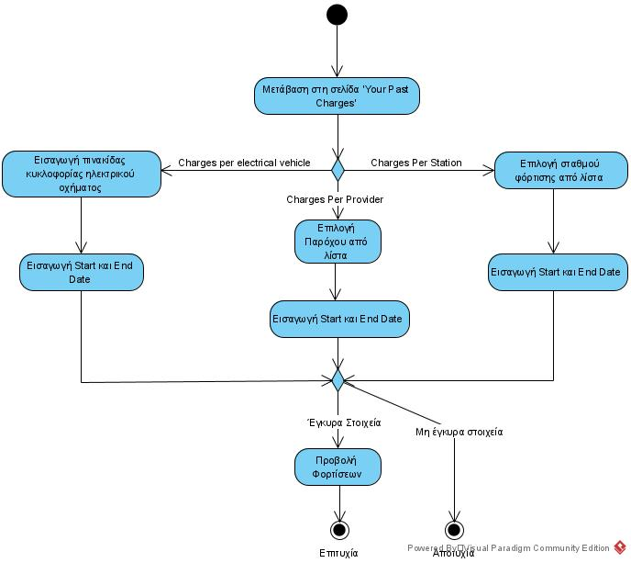

#### 3.1.3.6 Δεδομένα εξόδου

Ως δεδομένα εξόδου προς το χρήστη θεωρούμε όλα τα μηνύματα που παράγονται κατά την εκτέλεση της περίπτωσης χρήσης και εμφανίζονται στην διεπαφή χρήστη. Σε αυτήν την περίπτωση χρήσης, στην διεπαφή χρήστη εμφανίζονται όλες οι φορτίσεις που έχει πραγματοποιήσει ο χρήστης μέσω της εφαρμογής, που επάγονται στα κριτήρια που έχουν εισαχθεί από τον ίδιο (τον χρήστη). Στην περίπτωση που ο αριθμός των αντίστοιχων φορτίσεων είναι μηδενικός εμφανίζεται στον χρήστη το αντίστοιχο επεξηγηματικό μήνυμα. Αντίστοιχο επεξηγηματικό μήνυμα εμφανίζεται στον χρήστη από το σύστημα, αν κάποια από τα εισαγόμενα στοιχεία είναι εσφαλμένα.

## 3.2 Απαιτήσεις επιδόσεων

* Το σύστημα θα πρέπει να μπορεί να υποστηρίξει τουλάχιστον 4000 ταυτόχρονους χρήστες.
* Ώς κανονικό φόρτο εργασίας ορίζουμε τις 8000 αιτήσεις την ώρα (30% εκ των οποίων θα είναι ενημερώσεις, ενώ οι υπόλοιπες θα είναι ανακτήσεις). Σε τέτοιο φόρτο το σύστημα απαιτείται να μπορεί να ανταπεξέλθει υπό τους εξής χρονικούς περιορισμούς:
  + Αίτηση ανάκτησης: θα πρέπει να ικανοποιείται σε 3 δευτερόλεπτα το πολύ, για το 95% των αιτήσεων.
  + Αίτηση ενημέρωσης: θα πρέπει να ικανοποιείται σε 2 δευτερόλεπτα το πολύ, για το 95% των αιτήσεων.
* Ώς μέγιστο φόρτο εργασίας ορίζουμε τις 15000 αιτήσεις την ώρα (40% εκ των οποίων θα είναι ενημερώσεις, ενώ οι υπόλοιπες θα είναι ανακτήσεις). Σε μέγιστο φόρτο το σύστημα απαιτείται να μπορεί να ανταπεξέλθει υπό τους εξής χρονικούς περιορισμούς:
  + Αίτηση ανάκτησης: θα πρέπει να ικανοποιείται σε 6 δευτερόλεπτα το πολύ, για το 90% των αιτήσεων.
  + Αίτηση ενημέρωσης: θα πρέπει να ικανοποιείται σε 4 δευτερόλεπτα το πολύ, για το 90% των αιτήσεων.

## 3.3 Απαιτήσεις οργάνωσης δεδομένων

### 3.3.1 Απαιτήσεις και περιορισμοί πρόσβασης σε δεδομένα

Απαιτείται να υπάρχει δυνατότητα σύνδεσης στο API καθώςκα*ι* ενεργή σύνδεση δικτύου.

## 3.4 Περιορισμοί σχεδίασης

Η απαίτηση για εφαρμογή ιστού (web application) επιβάλλει τη χρήση των HTML, CSS και Javascript για τη δημιουργία του front-end της εφαρμογής. Η χρήση του Flask web framework επιβάλλει τη χρήση της Python για το back-end της εφαρμογής. Για την βέλτιστη συνεργασία της βάσης με το Flask θα χρησιμοποιηθεί MySQL.

## 3.5 Λοιπές απαιτήσεις

### 3.5.1 Απαιτήσεις διαθεσιμότητας λογισμικού

Με βάση τα ιστορικά δεδομένα του πανεπιστημίου Caltech και όπως φαίνεται και στο παρακάτω διάγραμμα, οι περισσότερες φορτίσεις συμβαίνουν κατά τις μεσημεριανές-απογευματινές ώρες. Κατά αυτή την περίοδο το σύστημα θα πρέπει να έχει διαθεσιμότητα τουλάχιστον 95%. Κατά τις υπόλοιπες ώρες θα πρέπει να είναι διαθέσιμο τουλάχιστον το 90% του χρόνου. Αν για οποιοδήποτε λόγο το σύστημα χρειαστεί επανεκκίνηση θα πρέπει να είναι πάλι διαθέσιμο το πολύ σε 10 λεπτά.

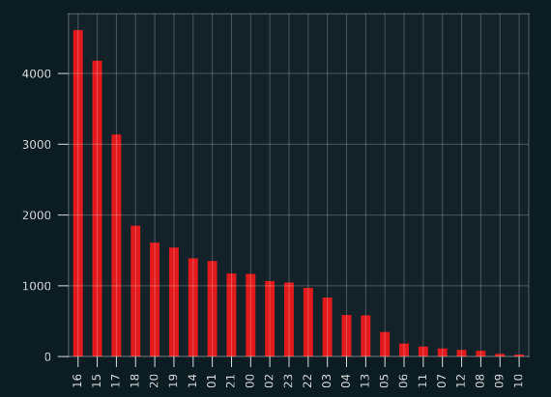

1. Ιστόγραμμα το οποίο απεικονίζει το πλήθος φορτίσεων (κατακόρυφος άξονας) σε σχέση με τις ώρες εντός της μέρας (οριζόντιος άξονας), στοιχεία από το πανεπιστήμιο Caltech.

### 3.5.2 Απαιτήσεις ασφάλειας

* Η αποθήκευση των κωδικών των χρηστών θα γίνεται σε μορφή τιμής κατακερματισμού η οποία θα προκύπτει από την αντίστοιχη συνάρτηση κατακερματισμού.
* Το authentication token που χρησιμοποιείται για την αναγνώριση των συνδεδεμένων χρηστών θα πρέπει να προκύπτει με τυχαίο τρόπο και να έχει επαρκές μήκος ώστε να καθίσταται πρακτικά ανέφικτη η εύρεση του με εξαντλητική αναζήτηση.
* Ο χειρισμός των δύο τελευταίων θα πρέπει να γίνεται από τις εφαρμογές του front-end, του back-end, καθώς και του cli.
* Η επικοινωνία του back-end με οποιονδήποτε “πελάτη” (συμπεριλαμβανομένης της front-end εφαρμογής) θα πρέπει να γίνεται κρυπτογραφημένα μέσω του πρωτοκόλλου HTTPS.

### 3.5.3 Απαιτήσεις συντήρησης

Τα στοιχεία του συστήματος θα πρέπει να είναι επαρκώς τεκμηριωμένα στο σύνολο τους.